1 класс Урок грамоты
Тема урока: Буквы Ёё. Ёё. Про ёжика и ёлку.(первый урок из трех)
Цели урока:
- научиться выделять на слух в словах звуки й,о
- уметь характеризовать новые звуки
- уметь подбирать слова с новой буквой
- научиться писать новые буквы и слова с этой буквой
Ход урока.
этапы | содержание | форма
М/ц | 1.Организация класса. Эмоциональный настрой. Если отгадаете загадку, то узнаете, кто к нам пришел в гости на урок.  Загадка:  Вот иголки и булавки  Выползают из-под лавки.  На меня они глядят,  Молока они хотят. (Ёжик) | фр
М/ц | 2. Лист самооценки «Ёжик» - отметить эмоциональное состояние (дорисовать и раскрасить яблоко): Красный – плохо, Желтый – отлично, Синий – хорошо – 1 яблоко | инд
М/ц | 3. Проблемная ситуация: Рассмотрите схемы. Найдите ту, которая соответствует отгадке. Впишите изученные буквы. Разделите на слоги. Поставьте ударение.  №1 №2 | гр
М/ц | 4. Самопроверка ( №1). | инд
М/ц | 5. Лист самооценки. Раскрасить 2 яблоко – группа отлично справилась –желтый , допустили 1 ошибку, нет результата. | инд
М/ц | 6. Формулирование темы и целей урока. | инд
Операц | 1.Определить количество букв и звуков: ёрш, ёлка, ёршик. Лист самооценки - отметить эмоциональное состояние (раскрасить 3 яблоко): Красный – плохо, Желтый – отлично, Синий – хорошо | Гр  инд
Операц | Самопроверка по ключу.  Лист самооценки - отметить результат работы (раскрасить 4 яблоко): красный – плохо справились, желтый – отлично, синий – хорошо, но есть 1 ошибка. | инд
Операц | 2. Проблемная ситуация: Почему количество букв не соответствует количеству звуков ? | гр
Операц | 3. Знакомство со справочным материалом.  «В русском языке есть слова, которые начинаются со звуков  й ,о . Эти два звука обозначаются одной буквой Ё. Буква Ё- гласная. Она бывает ударная и безударная. Такую букву называют йотированной – хитрой.»  Обсудить в группе. | инд
Операц | 4. Группы получают слова «звуки й ,о , буква Ё, йотированная, гласная, ударная, безударная». Учащиеся должны связать слова со справочным материалом.  (На доске появляется кластер, при этом дети дают пояснения:  звуки й ,о  буква Ё  гласная  ударная, безударная  йотированная  - После этого в группе рассказать материал по кластеру
Операц | 5.Лист самооценки. Раскрасить 5 яблоко - полная информация – желтым, неполная – синим, частично или совсем не могу – красным цветом.
Операц | 6.Письмо букв Ёё, слогов, слов – по 2 раза, обозначить количество звуков. Взаимопроверка.
Операц | 7.Лист самооценки. Раскрасить 6 яблоко – отличная работа – желтым, есть небольшие неточности – синим, плохо – красным цветом.
Операц | 8. «Круги по воде» - Подобрать 3 слова, которые соответствуют теме урока. | гр
Операц | 9. Пристендовая защита «Круги по воде» | спикер
Операц | 10. Лист самооценки. Раскрасить 7 яблоко – правильно подобрали – желтым, неправильно – красным цветом.
Операц | 11. Чтение текста «Про ёжика и белку». Пересказ. | фр
Рефлек | 1.Дополни предложение:  - Теперь я знаю, что….  - Теперь я могу рассказать …..  - я знаю новое правило…..  - Я могу подобрать слова на новую букву….  2. Лист самооценки. Раскрасить 8 яблоко – отлично работал, хорошо работал, недоволен своей работой .  3. Выставка друзей - ежиков. У кого получился самый трудолюбивый друг. | фр

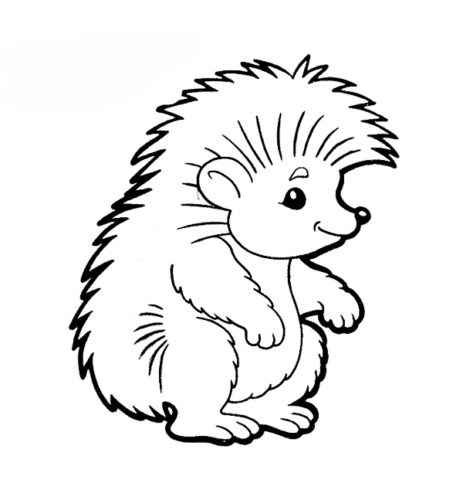
1.Дополни предложение:  - Теперь я знаю, что….  - Теперь я могу рассказать …..  - я знаю новое правило…..  - Я могу подобрать слова на новую букву…. | 1.Дополни предложение:  - Теперь я знаю, что….  - Теперь я могу рассказать …..  - я знаю новое правило…..  - Я могу подобрать слова на новую букву…. | 1.Дополни предложение:  - Теперь я знаю, что….  - Теперь я могу рассказать …..  - я знаю новое правило…..  - Я могу подобрать слова на новую букву….

Ключ:
ёрш - 3 б., 4 зв..
ёлка– 4 б.,5 зв..
ёршик-5 б., 6 зв..

для групп:
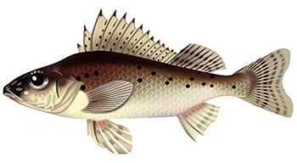
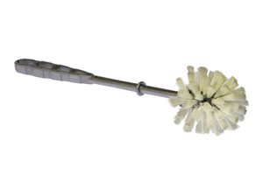
ёрш - б., .. зв..
ёлка – .. б., .. зв..
ёршик -.. б., ..зв..

Знакомство со справочным материалом.  «В русском языке есть слова, которые начинаются со звуков йа . Эти два звука обозначаются одной буквой Я. Буква Я- гласная. Она бывает ударная и безударная. Такую букву называют йотированной – хитрой.» | Знакомство со справочным материалом.  «В русском языке есть слова, которые начинаются со звуков йа . Эти два звука обозначаются одной буквой Я. Буква Я- гласная. Она бывает ударная и безударная. Такую букву называют йотированной – хитрой.»

